课题：求未知数[来源:Z*xx*k.Com][来源:学_科_网] |  | 本课初备 | 课时 | [来源:Zxxk.Com] | 个人复备栏[来源:学+科+网]
教学目标：
使学生理解填未知加数的含义；理解并初步掌握填未知加数的思考方法，能正确地填( )里的未知加数。
重点难点：
掌握未知数的概念
课前准备：
实物投影仪、口算卡片。
教学过程：
一、复习
1．口算。
用口算卡片出示10以内的加、减法，让学生口答，最后选2道加法题让学生说说是怎样算的。
2．口答数的组成。
出示，让学生口答。
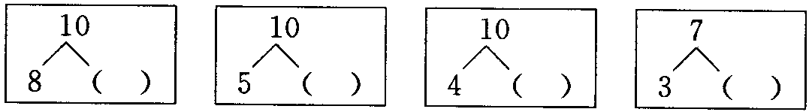
3、导入新课：
刚才我们复习了数的组成和10以内的加、减法，今天我们来学习填加法算式中( )里的数，(板书课题)说明( )叫做“括号”，领读：括号。
二、新授
教学例题。
1．出示苹果盒子图，提问：
(1)盒子里有几个格子?(板书：10)
(2)盒子里放了多少个苹果?(在10左边板书：8)
(3)再放几个苹果就满10个了？
老师说明：盒子里已经放了8个苹果，再放几个就满10个，也就是8个和几个合成10个，用加法算式表示就是8＋( )＝10
(板书：8＋( )＝l0)
(4)8＋( )＝10表示8加几等于10，领读：8加几等于10。
2．8＋( )＝10这道算式与原来学的有什么不同？
(这个算式里有括号，要算8加几等于10，就要在( )里填上一个要加上的数。)
3．要填8加几等于10，怎样想括号里要填几？说说你是怎样想的？
(想8和几组成10，所以( )里填2)
除此之外，还可以怎样想？
让学生充分讨论，说出自己的想法。(如想8个加上2个是10个，( )里要填2；也可以从减法想，10个减8个是2个，( )里填2；还可以直接数图中的空格。)
4．小结：填加法算式中( )里的数，只要看着算式想，一个数和几组成得几，( )里就填几，也可以按照加法或减法的计算来想( )里填几。
二、想想傲傲
1．“想想做做”1。
(1)理解题意。
(2)指导完成第1小题。
(3)学生独立完成，集体交流。
2．“想想做做”2。
小鸽子应把信送到哪里？独立完成，集体订正时说一说括号里所填的数是怎么想到的。
3．“想想做做”3。
学生独立完成，集体交流。
4．“想想做做”4。
学生看图把算式填写完整。
四、布置作业
选用课时作业设计。
练习设计：
一、在○里填上“＞”、“＜”或“＝”。
6○5 3○4 8－5○4
2＋4○5 7－4○4 6＋2○8
二、在（ ）里填上合适的数。
5＋（ ）＝8 （ ）＋9＝10 4＋（ ）＝10
（ ）＋3＝7 7＋（ ）＝9 （ ）＋2＝8
教后记：
参加备课人员

